單位
 | 2M1長度和距離（三）
數學內容：長度和距離的概念、量度的技巧
 | （1） | 長度和距離的概念【活動一】
 |  | • | AB 的長度是將 A、B 拉成直線後，線段 AB 的長度  A• •B A• •B
 |  | • | C、D 兩點的距離是線段 CD 的長度  C• •D C• •D
 |  | • | 點 P 和線 L 的距離是 PN （叫做「垂直距離」）；N是在 L 上的一點， PN 垂直 L  L L  P• P• N  （例如：人與黑板的距離 ）
 |  | • | 兩平行線 L₁ 和 L₂ 的距離是兩者間的垂直距離  L₁ L₂ L₁ L₂  （例如：兩塊平行的黑板的距離 ）
 |  | • | 長度和距離都是大約數
 | （2） | 利用「永備尺」或腦海中1厘米或1米的影象估計長度和距離的技巧【活動一】
 | （3） | 量度物件的長度或物件間距離的技巧【活動一】
 |  | • | 用尺子上有 cm∕m 刻度的一邊進行量度
 |  | • | 將尺子置於要量度的長度或距離上，首尾兩端點顯示的刻度之差，便是要量度的長度或距離
 | （4） | 以單名數「厘米」記錄物件的長度或物件間距離的技巧【活動二】
 |  | • | 名數由兩個項目組成：數和單位（例如：「3 厘米」是名數；「3」是數；「厘米」是單位）
 | （5） | 化複名數為單名數【活動二】
 |  | • | 複名數由兩個或多個同度量但不同單位的名數組成（例如：2米 3 厘米）
 |  | • | 在現階段只能將「米、厘米」化作「厘米」；或只用大約的述語如「比 … 米多些」、「比 … 米少些」
 |  | • | 有了小數概念之後才可將「米、厘米」化作「米」
 |  | • | 先把米的部分轉為厘米，然後再加上厘米的部分
 |  | • | 將 x 米 y 厘米寫成（100 x + y）厘米
 | （6） | 比較長度和距離的技巧【活動二】
 |  | • | 只用一個單位「米」或「厘米」表達長度和距離
 |  |  | 較大的數字表示較長的長度和距離，較小的數字表示較短的長度和距離，而兩數字相同時則表示長度和距離相等
 |  | • | 用只有兩個單位「米」或「厘米」的複名數表達長度和距離
 |  |  | 先比較以「米」為單位名數中的數字
 |  |  | 數字不同時，較大的數字表示較長的長度和距離，較小的數字表示較短的長度和距離，而兩數字相同時則表示長度和距離相等
 |  |  | 數字相同時，比較以「厘米」為單位名數中的數字。較大的數字表示較長的長度和距離，較小的數字表示較短的長度和距離，而兩數字相同時則表示長度和距離相等
先備知識
 | （1） | 直線、線段的概念
 | （2） | 直角的概念
 | （3） | 長度和距離的概念
 | （4） | 長度單位「厘米」和「米」的概念
 | （5） | 選擇及使用合適的工具量度不同的長度和距離的技巧
 | （6） | 使用合適的單位量度長度和距離及記錄結果的技巧（可用兩個長度單位「米」和「厘米」）
 | （7） | 以單名數「厘米」記錄長度和距離的技巧
教學資源
 | （1） | 量度工具：厘米尺、米尺、捲尺
 | （2） | 供量度的物件：一般課室內的物品
 | （3） | 工作紙（一）、（二）
 | （4） | 電腦簡報

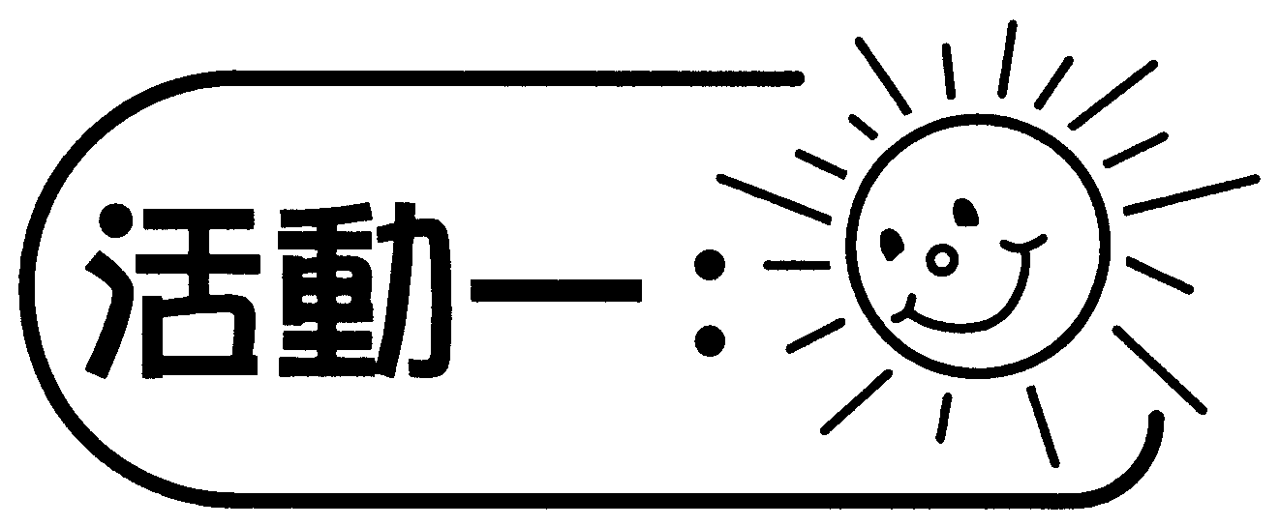

活動內容 |  |  |  | 解說
1. | 學生分組進行估計及量度活動，完成工作紙一。 |  |  | 學生運用已有知識，思考量度的物件長度和物件之間的距離與量度單位的關係，創作估計、量度及記錄結果的方法。
2. | 學生匯報活動結果。 |  |  | 學生運用批判性思考能力判斷結果的正誤，比較不同方法的優劣，改善自己的方法。
2. | 學生說出估計、量度及記錄結果的方法和須注意的事項，其他同學判斷它們的合理性和可行性。 |  |  | 學生運用批判性思考能力判斷結果的正誤，比較不同方法的優劣，改善自己的方法。
3. | 教師提出問題，總結學習內容。 |  |  | 學生重看自己已有的長度和距離概念，估計長度方法和量度技巧，建構和改進這些知識。
3. | • | 如何估計及量度物件的長度和物件之間的距離？ |  | 學生重看自己已有的長度和距離概念，估計長度方法和量度技巧，建構和改進這些知識。
3. | • | 過程中要注意什麼？ |  | 學生重看自己已有的長度和距離概念，估計長度方法和量度技巧，建構和改進這些知識。
3. | • | 可用什麼單位記錄量度結果？為什麼? |  | 學生重看自己已有的長度和距離概念，估計長度方法和量度技巧，建構和改進這些知識。
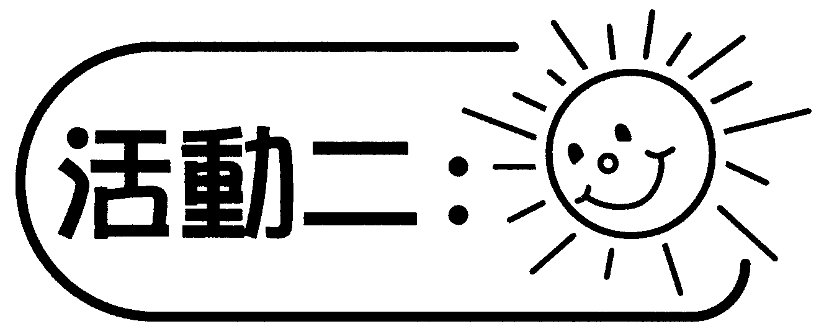

活動內容 |  |  |  |  | 解說
1. | 教師提出問題，讓個別學生思考： |  |  |  | 學生運用已有知識，創造不同的比較方法。
1. | • |  | 若教師桌長125厘米，壁報板長1米30厘米，教師桌比較長，還是壁報板比較長呢？為什麼會有這樣的猜想？ |  | 學生運用已有知識，創造不同的比較方法。
2. | 讓學生回答解決問題的方法，全班討論。 |  |  |  | 學生運用批判性思考能力，創意表達所思所想。
2. | • | 可以利用「米」、「厘米」（兩個單位）記錄長度和距離 |  |  | 學生運用批判性思考能力，創意表達所思所想。
2. | • | 在作比較時，可選擇先將長度或距離化作「厘米」來比較，或是採用其他方法 |  |  | 學生運用批判性思考能力，創意表達所思所想。
3. | 學生將複名數化為單名數，從中找出轉換單位的規律。個別完成工作紙二。 |  |  |  | 學生運用批判性思考能力和創造力找出轉換的規律，進行學習。
4. | 教師利用電腦簡報（見附頁）與學生分享將複名數化為單名數的技巧。 |  |  |  | 學生運用批判性思考能力和創造力找出轉換的規律，進行學習。
5. | 學生將工作紙一的結果分別用複名數和只用「厘米」作記錄。比較各物件的長度和距離。 |  |  |  | 學生運用剛學習得的知識，創造記錄和比較長度距離的方法。
6. | 教師提出比較只用「厘米」記錄長度和用複名數記錄方法的異同及如何比較長度和距離。 |  |  |  | 學生運用批判性思考能力，分析只用「厘米」記錄長度會否在進行比較時較方便。
7. | 教師引導學生討論及作總結。 |  |  |  | 學生運用批判性思考和創造能力進行交流，互相觀摩仿傚，完善及鞏固新建構的知識。
7. | • | 估計長度和距離的方法 |  |  | 學生運用批判性思考和創造能力進行交流，互相觀摩仿傚，完善及鞏固新建構的知識。
7. | • | 記錄長度和距離的方法 |  |  | 學生運用批判性思考和創造能力進行交流，互相觀摩仿傚，完善及鞏固新建構的知識。
7. | • | 將複名數化為單名數的方法 |  |  | 學生運用批判性思考和創造能力進行交流，互相觀摩仿傚，完善及鞏固新建構的知識。
7. | • | 比較長度和距離的方法 |  |  | 學生運用批判性思考和創造能力進行交流，互相觀摩仿傚，完善及鞏固新建構的知識。

